Жеке күзет ұйымдарының күзетші лауазымындағы қызметкерлерінің арнайы киім үлгілерін және оны киіп жүру қағидаларын бекіту туралы
Күшін жойған
Қазақстан Республикасы Үкіметінің 2011 жылғы 7 қазандағы № 1153 Қаулысы. Күші жойылды - Қазақстан Республикасы Үкіметінің 2015 жылғы 18 маусымдағы № 457 қаулысымен
Ескерту. Күші жойылды - ҚР Үкіметінің 18.06.2015 № 457 (алғашқы ресми жарияланған күнінен бастап қолданысқа енгізіледі) қаулысымен.
Ескерту. Қаулының тақырыбы жаңа редакцияда - ҚР Үкіметінің 2012.05.04 № 576 (ресми жарияланған күнінен бастап қолданысқа енгізіледі) Қаулысымен.
«Күзет қызметі туралы» Қазақстан Республикасының 2000 жылғы 19 қазандағы Заңына сәйкес Қазақстан Республикасының Үкіметі ҚАУЛЫ ЕТЕДІ:
1. Қоса беріліп отырған:
1) жеке күзет ұйымдарының күзетші лауазымындағы қызметкерлерінің арнайы киім үлгілері;
2) Жеке күзет ұйымдарының күзетші лауазымындағы қызметкерлерінің арнайы киімді киіп жүру қағидалары бекітілсін.
Ескерту. 1-тармақ жаңа редакцияда - ҚР Үкіметінің 2012.05.04 № 576 (ресми жарияланған күнінен бастап қолданысқа енгізіледі) Қаулысымен.
2. Осы қаулы 2011 жылғы 13 қазаннан бастап қолданысқа енгізіледі.
Қазақстан Республикасының
Премьер-Министрі К. Мәсімов
Қазақстан Республикасы
Үкіметінің
2011 жылғы 7 қазандағы
№ 1153 қаулысымен
бекітілген
Жеке күзет ұйымдарының күзетші лауазымындағы қызметкерлерінің арнайы киім үлгілері
Ескерту. Тақырып жаңа редакцияда - ҚР Үкіметінің 2012.05.04 № 576 (ресми жарияланған күнінен бастап қолданысқа енгізіледі) Қаулысымен.
1. Арнаулы киім
1. Жазғы арнаулы киім (1, 2, 3, 4, 7, 9-суреттер):
бейсболка немесе сұр (сұрғылт) түсті кепи;
сұр (сұрғылт) түсті күрте;
сұр (сұрғылт) түсті қысқартылған күрте;
көгілдір немесе ақ түсті жейде;
көгілдір немесе ақ түсті трикотаж футболка;
сұр түсті галстук;
сұр (сұрғылт) түсті, бітімінің төменгі жағы тарылған шалбар;
классикалық модельдегі немесе қара түсті арнаулы аяқ киім.
2. Қысқы арнаулы киім (2, 5, 6, 8, 9-суреттер):
тоқылған, сұр (сұрғылт) немесе қара (жылы күртенің жағасымен түстес) түсті бөрік;
табиғи жақсартылған қой терісінен немесе сұр (сұрғылт) немесе қара (жылы күртенің жағасымен түстес) түсті жасанды теріден жасалған құлақшын;
сұр (сұрғылт) түсті, табиғи жақсартылған қой терісінен немесе сұр (сұрғылт) немесе қара түсті алынатын тері жағасы бар жылы күрте;
жылы, қысқартылған, табиғи жақсартылған қой терісінен немесе сұр (сұрғылт) немесе қара түсті алынбалы тері жағасы бар күрте;
көгілдір немесе ақ түсті жейде;
көгілдір немесе ақ түсті трикотаж футболка;
сұр түсті галстук;
жылы, сұр (сұрғылт) түсті шалбар;
жылы, сұр (сұрғылт) түсті жартылай комбинезон;
классикалық модельдегі немесе қара түсті арнаулы жылы аяқ киім.
3. Кеңсе үй-жайларына арналған арнайы киім (10, 11, 12, 13-суреттер):
ерлерге арналған күңгірт түсті бір ілме өңірлі күрте;
төменгі жағы тарылтылған күңгірт түсті шалбар;
көгілдір немесе ақ түсті көйлек;
күңгірт түсті галстук;
классикалық модельдегі күңгірт түсті аяқ киім.
Ескерту. 1-тарау 3-тармақпен толықтырылды - ҚР Үкіметінің 2012.05.04 № 576 (ресми жарияланған күнінен бастап қолданысқа енгізіледі) Қаулысымен.
2. Айырым белгілері және фурнитура
1. Омырау белгісі:
белгінің пішіні тікбұрышты, периметрі бойынша сары түсті жиегі және «КҮЗЕТ» деген сары түсті жазуы бар;
белгі негізінің түсі – сұр немесе көгілдір;
белгінің көлемі – 120х30 мм;
белгі жейделердің, жазғы және қысқы күртелердің сол жақ омырау қалтасының жоғары жағына тағылады;
белгі тоқымашылық, кестелеу, жібекпен тігу, термотрансфер жолымен әзірленеді және тозуға төзімді болуы тиіс.
2. Арқадағы белгі:
белгінің пішіні тікбұрышты, периметрі бойынша сары түсті жиегі және «КҮЗЕТ» деген сары түсті жазуы бар;
белгі жиегінің түсі – сұр немесе көгілдір;
белгінің көлемі – 280х80 мм;
белгі жазғы және қысқы күртелердің артқы жағына жапсырылады, белгінің жоғарғы жағы жауырын тігісі бойынша орналасады;
белгі тоқымашылық, кестелеу, жібекпен тігу, термотрансфер жолымен әзірленеді және тозуға төзімді болуы тиіс.
3. Жеңдегі белгі:
пішінін, түс гаммасын, материал және дайындау тәсілін жеке күзет ұйымы белгілейді;
белгіде корпоративтік логотип және жеке күзет ұйымының атауы бейнеленеді;
белгі жейделердің, жазғы және қысқы күртелердің сол жеңінде иық тігісінен 120 мм төмен жапсырылады;
Қазақстан Республикасының Күзет ұйымдары қауымдастығы мүшелерінің қызметкерлері үшін корпоративтік белгісімен бірдей дайындалған Қауымдастықтың логотипі бар белгіні тағуға болады. Белгі жейденің, жазғы және қысқы күртелердің оң жеңіне, сол жеңдегі белгімен деңгейлес жапсырылады.
4. Бас киімдердегі белгілер:
тоқымашылық жолымен әзірленген белгілерде немесе тез балқығыш металдан жасалған кокардаларда күзет ұйымының корпоративтік логотипі болады;
сопақша белгінің көлемі – көлденеңінен 70 мм, тігінен 40 мм;
дөңгелек белгінің диаметрі – 40 мм;
кокарданың көлемі: биіктігі – 60 мм, ені – 40 мм;
белгілер бас киімнің алдыңғы бөлігінің ортасына жапсырылады.
5. Кеңсе үй-жайларына арналған киімдегі белгілер:
кеңсе үй-жайларына арналған киімнің жеңіне тоқымашылық, кестелеу, жібекпен тігу, термотрансфер жолымен белгі салынады және ол тозуға төзімді болуы тиіс;
пішінін, түс гаммасын, материалын және дайындау тәсілін жеке күзет ұйымы белгілейді;
белгіде корпоративтік логотип және жеке күзет ұйымының атауы бейнеленеді;
белгі жейделердің және күртелердің сол жеңінде иық тігісінің 120 мм төмен жапсырылады.
Ескерту. 2-тарау 5-тармақпен толықтырылды - ҚР Үкіметінің 2012.05.04 № 576 (ресми жарияланған күнінен бастап қолданысқа енгізіледі) Қаулысымен.
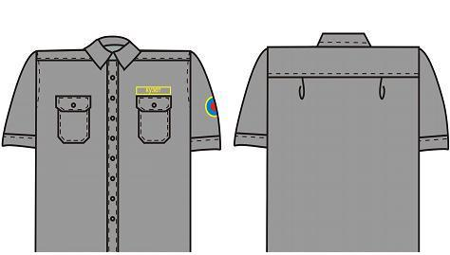
1–сурет
Қысқа жеңді жейде
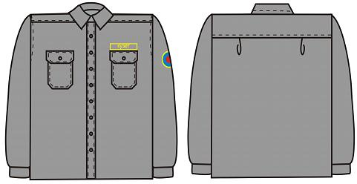
2–сурет
Ұзын жеңді жейде
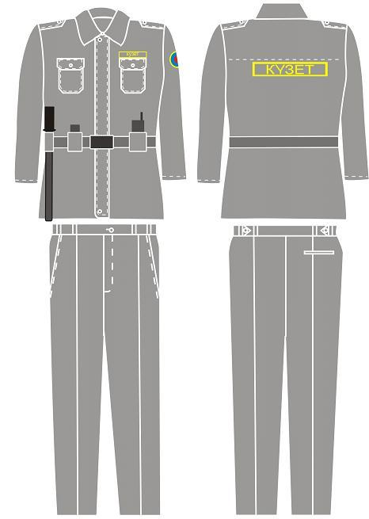
3-сурет
Жазғы арнаулы киім
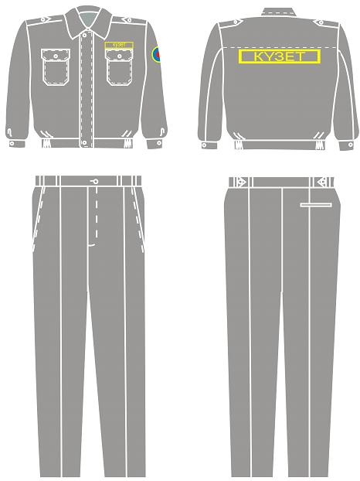
4-сурет
Қысқартылған күртесі бар жазғы арнаулы киім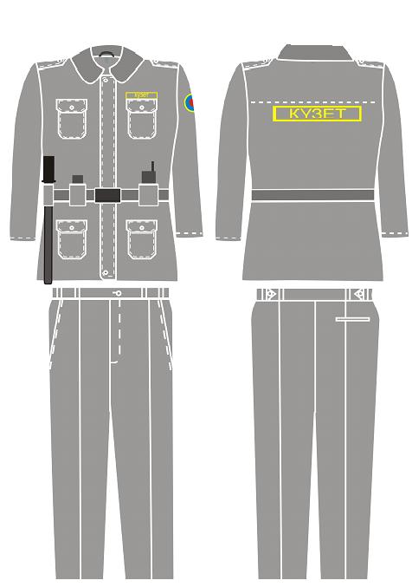
5-сурет
Қысқы арнаулы киім
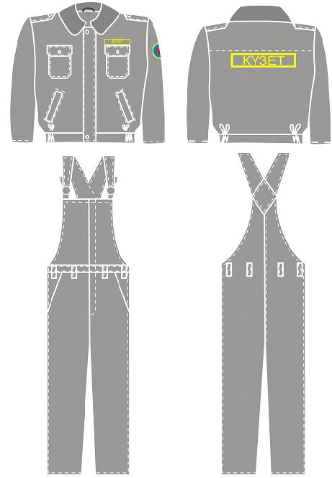
6-сурет
Қысқартылған күртесі бар қысқы арнаулы киім
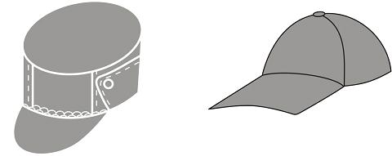
7-сурет
Жазғы бас киімдер
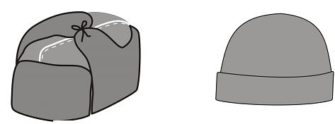
8-сурет
Қысқы бас киімдер
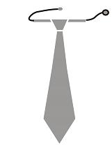
9-сурет
Галстук

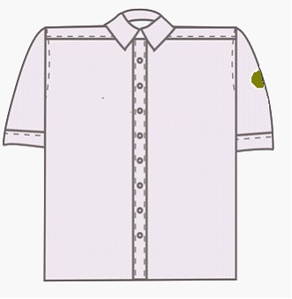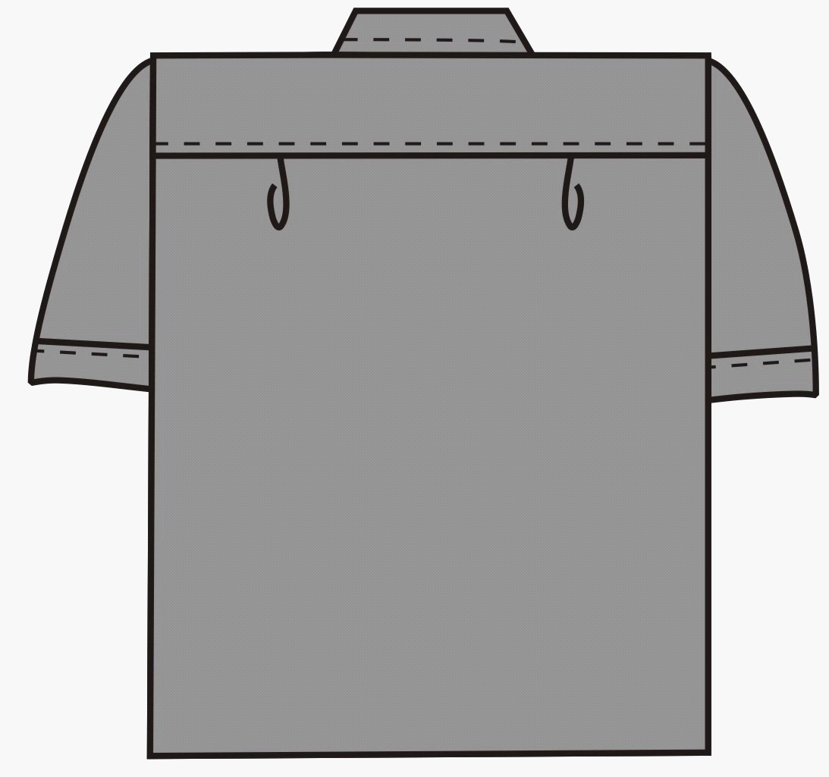
10-сурет Қысқа жеңді көйлек
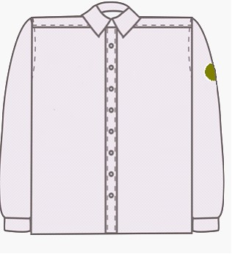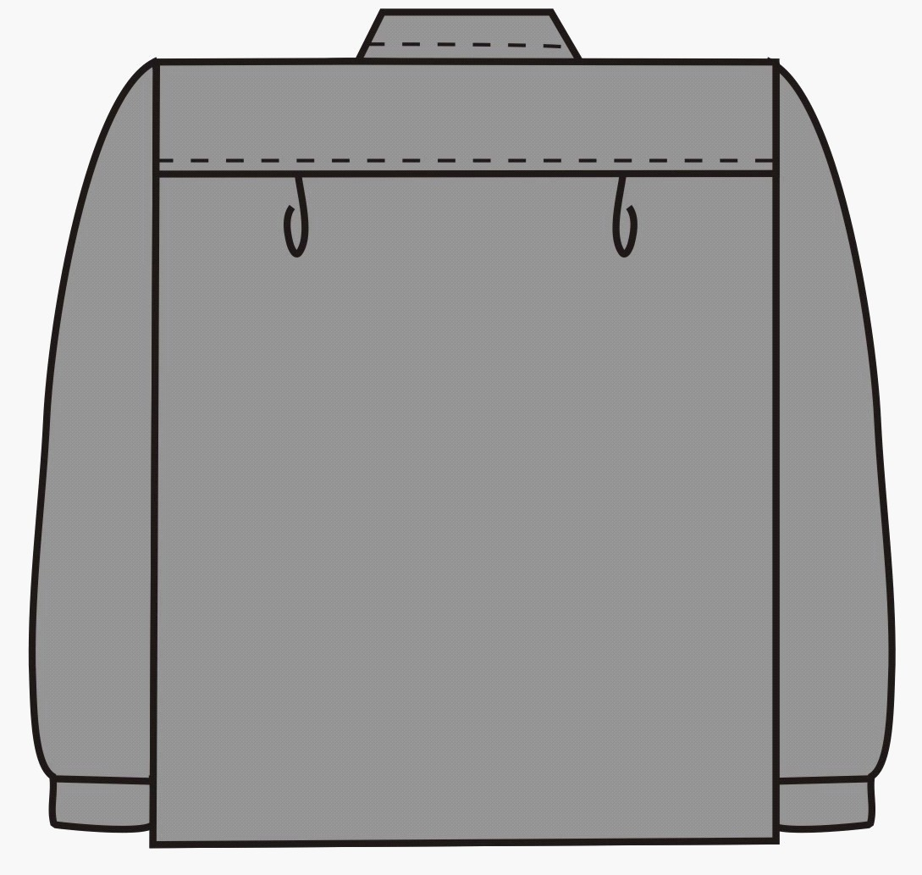
11-сурет Ұзын жеңді көйлек
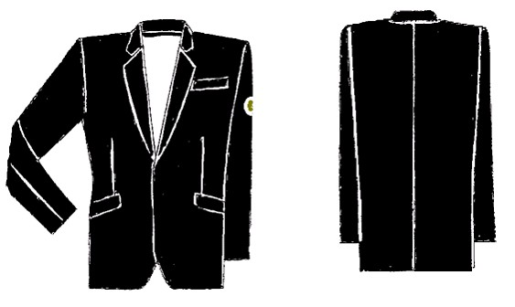
12-сурет Бір ілме өңірлі күрте
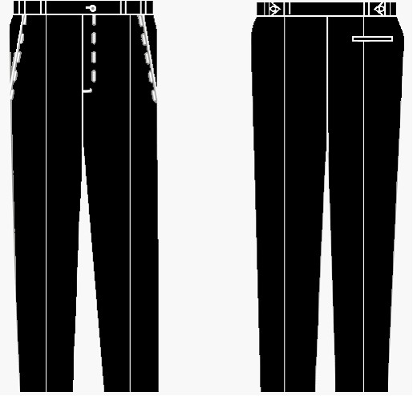
13-сурет Шалбар
Қазақстан Республикасы
Үкіметінің
2011 жылғы 7 қазандағы
№ 1153 қаулысымен
бекітілген
Жеке күзет ұйымдарының күзетші лауазымындағы қызметкерлерінің арнайы киімді киіп жүру қағидалары
Ескерту. Тақырып жаңа редакцияда - ҚР Үкіметінің 2012.05.04 № 576 (ресми жарияланған күнінен бастап қолданысқа енгізіледі) Қаулысымен.
1. Күзетшілер, жүргізуші-күзетшілер арнаулы киімді күзетілетін объектілерде, жүктерді алып жүру кезінде, жедел ден қоятын ұтқыр топтар құрамында қызмет өткеру кезінде киеді.
2. Әйелдердің арнаулы киімі тиісті киім пішімі ерекшеліктерін ескере отырып, жалпы эскиз бойынша тігіледі.
3. Жеке тұлғалардың өмірі мен денсаулығын қылмыстық және өзге де құқыққа қарсы қол сұғушылықтардан қорғау бойынша қызметтер көрсету күзет қызметі субъектісіне тиесілігін айқындайтын арнаулы киімсіз жүзеге асырылуы мүмкін.
3-1. Тараптардың келісуі бойынша күзет қызметін көрсету кеңсе үй-жайларына арналған арнаулы киіммен жүзеге асырылады. Жазғы уақытта күртесіз, жеңі қысқа көйлекпен қызмет атқаруға жол беріледі. Күртенің (көйлектің) сол жақ төс қалтасында күзет ұйымының атауы жазылған және логотипі бар бейдж бекітіледі. Бейдждің ортасына "КҮЗЕТ" деген жазу жазылады. Күзетшінің тегін және аты-жөнін немесе атын көрсетуге болады.
Ескерту. Қағидалар 3-1-тармақпен толықтырылды - ҚР Үкіметінің 2012.05.04 № 576 (ресми жарияланған күнінен бастап қолданысқа енгізіледі) Қаулысымен.
4. Кеңсе үй-жайларын күзету бойынша қызмет көрсету бас киімсіз жүзеге асырылуы мүмкін.
5. Сыртқы күзет орындарында қызмет өткеретін күзетшілер:
қыс мезгілінде ауаның температурасы төмендеген кезде – тондар (ішіктер) және аң терісінен тігілген унтылар киюге;
арнаулы киімнің (күртенің) кеудесіне және арқасына жарық шағылыстыратын жолақтар тағуға болады.
6. Жазғы уақытта күртесіз қысқа жең жейде және галстук немесе жейденің орнына футболка, шалбар және күрте киюге болады.
7. Кию мерзімдерін, жазғы киімнен қысқы киім нысанына және керісінше ауысуды, сондай-ақ жазғы және қысқы арнайы киім нұсқаларын жеке күзет ұйымының (жеке күзет ұйымы филиалының) басшысы белгілейді.
Ескерту. 7-тармақ жаңа редакцияда - ҚР Үкіметінің 2012.05.04 № 576 (ресми жарияланған күнінен бастап қолданысқа енгізіледі) Қаулысымен.

© 2012. Қазақстан Республикасы Әділет министрлігінің «Қазақстан Республикасының Заңнама және құқықтық ақпарат институты» ШЖҚ РМК

